BÀI 26 (TRANG 115 SGK TOÁN 9 TẬP 1):
Cho đường tròn (O), điểm A nằm bên ngoài đường tròn. Kẻ các tiếp tuyến AB, AC với đường tròn (B, C là các tiếp điểm).
a) Chứng minh rằng OA vuông góc với BC.
b) Vẽ đường kính CD. Chứng minh rằng BD song song với AO.
c) Tính độ dài các cạnh của tam giác ABC; biết OB = 2cm, OA = 4cm.
Hướng dẫn giải chi tiết:
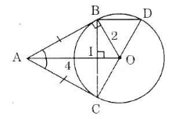
a) Ta có: AB = AC (tính chất của hai tiếp tuyến cắt nhau). Nên ΔABC cân tại A.
Lại có AO là tia phân giác của góc A nên AO ⊥ BC. (trong tam giác cân, đường phân giác cũng là đường cao)
b) Gọi I là giao điểm của AO và BC. Suy ra BI = IC (đường kính vuông góc với một dây).
Xét ΔCBD có :
CI = IB
CO = OD (bán kính)
⇒ BD//OI (OI là đường trung bình của tam giác BCD).
Vậy BD//AO.
c) Theo định lí Pitago trong tam giác vuông OAC:
AC² = OA² – OC² = 4² – 2² = 12
=> AC = √12 = 2√3 (cm)
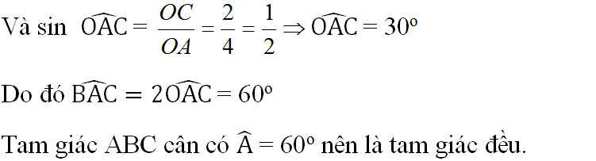
Do đó AB = BC = AC = 2√3 (cm).

